- PROPÓSITO.

Establecer las directrices para que la Dirección General de Servicios Administrativos determine y gestione el ambiente de trabajo necesario para lograr la conformidad con las necesidades del servicio.

- ALCANCE.

Este procedimiento inicia cuando la Unidad de Relaciones Laborales coordina los recorridos de la Comisión de Seguridad e Higiene y aplica el cuestionario Diagnóstico de Ambiente Laboral y culmina cuando se concluye el informe y turnan resultados, a la Dirección que corresponda y al Representante de la Dirección, en el cual se incluyen medidas o sugerencias para corregir las observaciones en su caso.

Este procedimiento da cumplimiento a los requisitos de la norma ISO 9001:2008, elemento 6.4.

- POLÍTICAS DE OPERACIÓN.

Se podrá solicitar por parte del Director General de Servicios Administrativos un Diagnóstico de Ambiente Laboral extemporánea de creerlo conveniente.

El Representante de la Dirección será el responsable de dar a conocer el resultado del Diagnóstico del Ambiente Laboral en las revisiones por la Dirección, donde se tomaran acuerdos de actividades para dar solución a los aspectos de mayor inconformidad.

- DOCUMENTOS DE REFERENCIA.

Ley Federal del Trabajo (Reglamento de la Comisión de Seguridad e Higiene).
Ley del ISSSTE.
NOM 019-STPS-2004 Constitución, organización y funcionamiento de las comisiones de seguridad e higiene en los centros de trabajo.

Elaboró:  Profa. María del Rosario Valenzuela Medina  Directora de Recursos Humanos | Revisó:  Lic. Sinaí Burgueño Bernal  Supervisor de Procedimientos | Validó:  Lic. Rosmery Osuna Patrón  Representante de la Dirección | Aprobó:  Ing. Felipe Álvarez Ortega  Alta Dirección
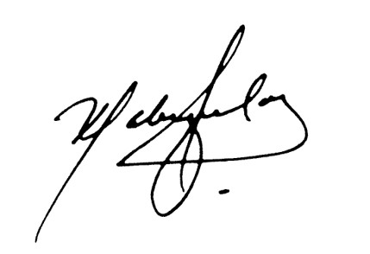 | 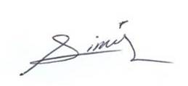 | 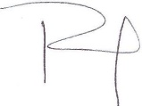

- REGISTROS.
Nombre del Registro | Código | Tiempo de Retención | Localización y Acceso | Disposición de los Registros
Diagnóstico de Ambiente Laboral | RDRH-24.01 | 1 Año | Archivo | Archivo
Informe de Ambiente Laboral | RDRH-24.02 | 1 Año | Archivo | Archivo

- TÉRMINOS Y DEFINICIONES.

Ambiente Laboral: Conjunto de factores o condiciones, que las personas comparten dentro de un sistema organizacional y que sostienen una tendencia motivacional que se traduce en un comportamiento general.

CSH: Comisión de Seguridad e Higiene.

- DIAGRAMA DE FLUJO.

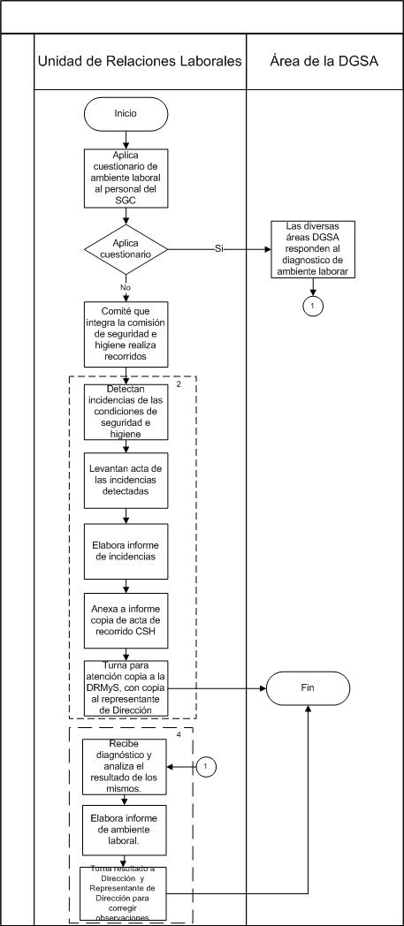
8. DESCRIPCIÓN DEL PROCEDIMIENTO.

RESPONSABLE | ACTIVIDAD | TAREAS | REGISTRO
Unidad de Relaciones Laborales | 1.-Coordina los recorridos de la Comisión de Seguridad e Higiene y aplica cuestionario de Diagnóstico de Ambiente Laboral. | 1.1 Unidad de Relaciones aplica semestralmente cuestionario de Ambiente Laboral a todo el personal del SGC, el cual incluye aspectos físicos, medioambientales y relaciones humanas. Si aplica cuestionario pasa Act. 3.1  Si no aplica cuestionario continua.  1.2 Por medio del comité que integra la Comisión Seguridad e Higiene, trimestralmente realiza recorridos dentro de las instalaciones del edificio de la Secretaría de Educación Pública y Cultura, pasa a actividad 2.1  Nota: el cuestionario se aplica con el objetivo de conocer el clima laboral que prevalece dentro del SGC. | --------
Unidad de Relaciones Laborales | 2.- Detectan incidencias de condiciones inseguras, levanta acta. | 2.1 Detectan incidencias de las condiciones de seguridad e higiene dentro de las instalaciones físicas de la dependencia.  2.2 Levantan acta de las incidencias detectadas.  2.3 Elabora Informe de incidencias.  2.4 Anexa a informe copia de acta de recorrido de la CSH.  2.5 Turna para su atención a la Dirección de Recursos Materiales, con copia al Representante de la Dirección, pasa a fin de procedimiento. | --------
Áreas de la DGSA | 3.- Responden el Diagnostico de Ambiente Laboral. | 3.1 Las diversas áreas de la DGSA responden el Diagnóstico de Ambiente Laboral y turnan para su análisis correspondiente. | Diagnóstico de Ambiente Laboral  RDRH-24.01
Unidad de Relaciones Laborales | 4. Recibe Diagnóstico de Ambiente Laboral contestados y elaboran informe. | 4.1 Recibe Diagnósticos y analiza el resultado de los mismos.  4.2 Elabora Informe de Ambiente Laboral, el cual se separa en los siguientes aspectos:  1.- Físicos  2.- Medioambientales  3.- Relaciones humanas  4.3 Una vez terminado el informe se turna resultado, a la dirección que corresponda y al Representante de la Dirección, en el cual se incluyen medidas o sugerencias para corregir observaciones en su caso. | Informe de Ambiente Laboral RDRH-24.02
Fin de procedimiento

9. PRODUCTOS.

Productos
Informe de Ambiente Laboral.

10. CONTROL DE CAMBIOS.

Revisión | Fecha | Revisó | Aprobó | Descripción del cambio
00 | 02-05-2012 | RD/SP | AD | Emisión inicial.
01 | 28-06-2013 | RD/SP | AD | Se elimina el punto 9. Indicadores de la estructura del contenido de este procedimiento y se recorre la numeración.
02 | 21-11-2013 | RD/SP | AD | En punto 3 se incluye a RD para elaborar informe, una vez terminado se turna a las direcciones del Sistema de Gestión de Calidad.  En punto 4 se incluye que las Direcciones del Sistema reciben informe y realizan las acciones preventivas correctivas o de mejoras, reportando acuerdo de análisis y propuestas de soluciones.  En punto 6 turna resultados de diagnóstico a personal operativo para socialización.
03 | 14-07-2014 | RD/SP | AD | -Se sustituye a la C. Yadira del Carmen López Aguilar de supervisora de procedimientos por la Lic. Sinaí Burgueño Bernal.  -Se cambia como responsable del procedimiento el Depto. de Capacitación y Desarrollo por la Unidad de Relaciones Laborales.  -Se modifica todo el procedimiento.  -Documentos de Referencia: Se actualiza normatividad.  -Se eliminó de anexos registros.  -Se eliminó cuadro de servicio no conforme.
04 | 17/02/2015 | RD/SP | AD | -Se modifica en tarea 1.1 Unidad de Relaciones aplica semestralmente cuestionario de Ambiente Laboral a todo el personal del SGC, el cual incluye aspectos físicos, medioambientales y relaciones humanas. Si aplica cuestionario pasa Act. 3.1  Si no aplica cuestionario continua.  1.2 Por medio del comité que integra la Comisión Mixta de Seguridad e Higiene, trimestralmente realiza recorridos dentro de las instalaciones del edificio de la Secretaría de Educación Pública y Cultura, pasa a actividad 2.1  - Se modifica diagrama de flujo.
05 | 01/06/2015 | RD/SP | AD | Se adecua la descripción en el alcance, se actualiza el nombre del Reglamento de la Comisión Mixta de Seguridad e Higiene, se elimina del punto de documentos de referencia la NOM-002-STPS-2010, NOM-025-STPS-2008, NOM-029-STPS-2011, NOM-100-STPS-1994, NOM-102-STPS-1994 y se incluye la NOM 019-STPS2004 Constitución, organización y funcionamiento de las comisiones de seguridad e higiene en los centros de trabajo.  -Se modifica Diagnóstico de Ambiente Laboral con código RDRH-24.01.
06 | 16/01/2016 | RD/SP | AD | -En sustitución del Lic. Rodolfo Pérez Inzunza firma el Procedimiento el Lic. Adolfo Duarte Calderón como Director General de Servicios Administrativos.
07 | 12/01/2017 | RD/SP | AD | -En sustitución del Lic. Adolfo Duarte Calderón firma el Procedimiento el Ing. Felipe Álvarez Ortega como Director General de Servicios Administrativos.
08 | 17/04/2017 | RD/SP | AD | En sustitución del Profr. Jesús Francisco Miranda Rey Firma el Procedimiento la Profa. María del Rosario Valenzuela Medina como Directora de Recursos Humanos.
09 | 21/06/2017 | RD/SP | AD | -En el punto 5. Registros, se incluye cuadro descriptivo, con tiempo de retención, localización y acceso, y disposición de los registros.
Dónde: RD-Representante de la Dirección, SP-Supervisor de Procedimiento y AD-Alta Dirección.

